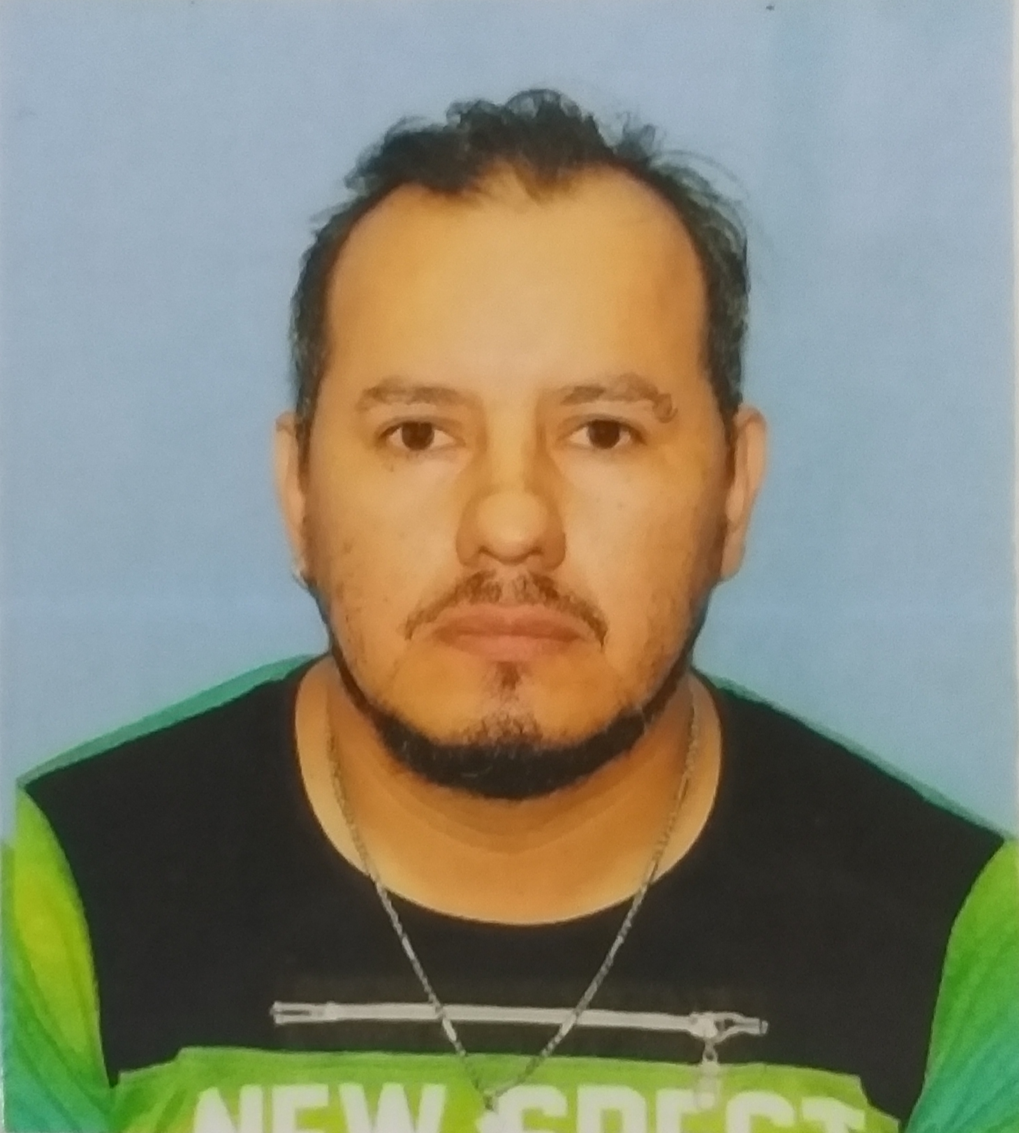

Jorge David CABALLERO CORTEZ
Edad 40 Años
San Roque sur 125 Rawson, San Juan
Tel : 2645091054
Email : jorgeluzc@gmail.com

Carnet Profesional : Cat A1.3 ; A2.1 ;B1 ;C3 ;D3 ;D4

1994 Primaria
San Juan Esc. Juan Larrea

2001 Técnico Agrónomo en Cultivos
San Juan Colegio Agro- Industrial Don Bosco

2020 Tecnicatura Profesional en Enfermería Universitaria
San Juan Universidad de Congreso matricula Nº2631

Idiomas: Español: Natal
Ingles: Avanzado
XXXXX: xxxxxx

Programas manejados: Word, Excel, Power Point, Acces, Tango Gestión

Febrero 2006 CORPUS ENFERMERIA INTEGRAL, Empleado

San Juan Enfermero Auxiliar

Tareas realizadas: Internación domiciliaria, control de signos vitales, curaciones, colocacion de SNG, sonda vesical, curaciones planas, UPP, Hidratacion parenteral, Asistencia en Vía Central, Cateterizacion, Vías intermitentes, Cuidados del paciente

Enero 2010 ENFERMERIA MECUM, Empleado

San Juan Enfermero Auxiliar

Tareas realizadas: Internación domiciliaria, control de signos vitales, curaciones, colocacion de SNG, sonda vesical, curaciones planas, UPP, Hidratacion parenteral, Asistencia en Vía Central, Cateterizacion, Vías intermitentes, Cuidados del paciente

Enero 2016 INTER DOM, Empleado

San Juan Enfermero Auxiliar

Tareas realizadas: Internación domiciliaria, control de signos vitales, curaciones, colocacion de SNG, sonda vesical, curaciones planas, UPP, Hidratacion parenteral, Asistencia en Vía Central, Cateterizacion, Vías intermitentes, Cuidados del paciente

Octubre 2021 107 MEDYC, Enfermero
San Juan Enfermero/ Medicina Prehospitalaria/ socorrista
Tareas realizadas: Valoración de escena de riesgo, accidentes, empaquetamiento del paciente, socorrismo y estabilización de pacientes en riesgo.

ESTUDIOS

O

EXPERIENCIA LABORAL

Enero 2022 ECCO S.A. Chofermero
San Juan Enfermero-Chofer/Encargado
Tareas realizadas : Control de pacientes, trabajo en equipo, capacitación a personal interno y externo, control y edición de tareas operativas, elaboración de informes y procedimientos operativos laborales y de medio ambiente.

Otras Experiencias laborales

- T&C electrónica- venta de productos para el hogar
- DISEI – carpintero, proyecto veladero
- EL GUARDIAN – seguridad privada
- SERVIMAR- seguridad privada
- CENTRAL SUDAMERICANA- seguridad privada
- TRANP. DOMINGUEZ- chofer
- ANTONIO SOLANO- chofer
- GRUPO SUR- chofer
- Clínica OSTES- hisopado y control de pacientes
- IERSA- enfermero

